Глава 5. ПЛОЩАДИ Н ОБЪЕМЫ

Площади фигур на плетчатой бунаге
Если фигура устроена не очень сложно, то найти ее пло- щадь часто удается, достроив подходящие вспомогательные фигуры. Налример, удобно использовать прямоугольники или прямоугольные треугольники.
Задаяа 124. Найдите площадь треугольника, изображенного на клетчатой бумаге.
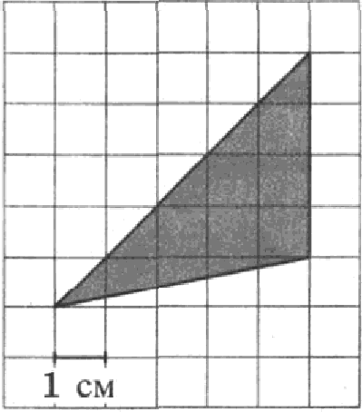

Решение. I -й способ. Поместим треугольник в пряыо- угольник, нарисованный по клеточкам. Получается квад-
рат 5 х 5. Площадь квадрата найти неслож-но: 5 6 = 25. Те-
перь нужно удалить два лишних треугольника. Большой треугольник — ровно половина квадрата. Его площадь 25 : 2 = 12,5. Маленький треугольник — ровно половина прямоугольника, 5 х 1. Значит, его площадь равна 5 : 2 = 2,5. Вычитаем эти площади из 25:
25 — 12,5 — 2,5 = 10.
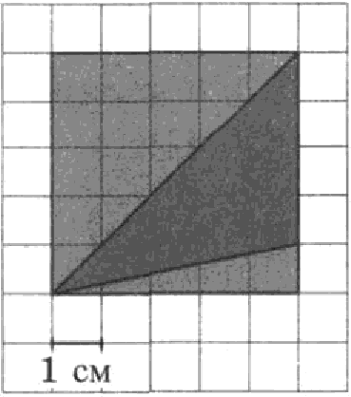

2-й способ состоит в том, чтобы воспользоваться формулой
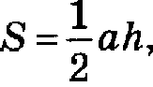 где о — какая-то сторона, а /t — высота, прове- денная к атой стороне. Если принять вертикальную сторо-
ну за а, получаем: о = 4, h —— 6. Уlяощ ь равна 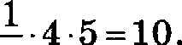

2
Ответ: 10.
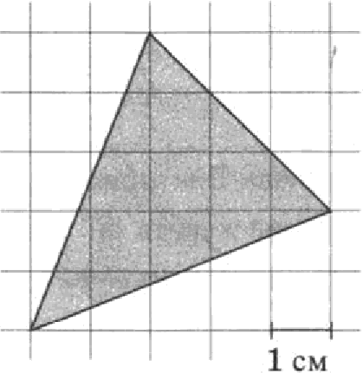
Задача 125. Попробуйте найти площадь треугольнина дост- раиванием до прямоугольника и отбрасыванием лишнего.
Зада•та 126. Найдите площадь четырехугольника.
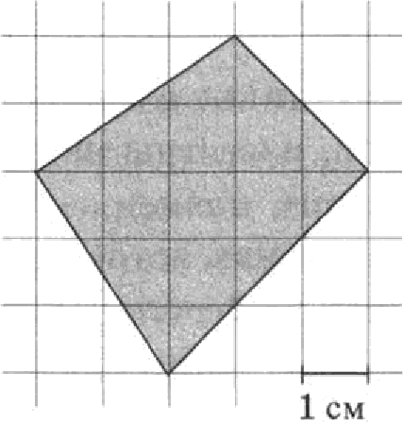
Указаиие. Можно достроить до прямоугольника и затем
«выкинуть иетыре лишних куска» , а можно четырех- угольвик одной гориионтальной линией разделить на два треугольника, площади которых посиитать несложно. По- пробуйте оба способа.
Найти площадь фигуры можно, как правило, несколькими способами. Это удобно для проверки. Если два или три способа дают разные результаты, нужно искать ошибку. Но главное — прикидна.

Вот знаменитая задача-шутка. Задачу придумал извест- ный английский математик Чарльз Лютвидж Доджсон. Более широко он известен как Льюис Кэрролл — автор сказок
‹•Алиса в Стране чудес» . Два одинаковых прямоугольных тре- угольника сложены из одинаковых фвгур. Но во втором есть елишняя • клетка. І£ак такое возможно?
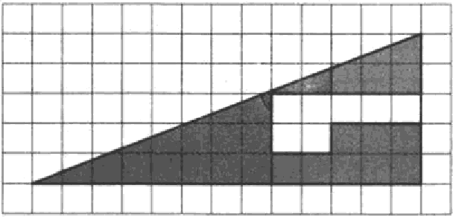
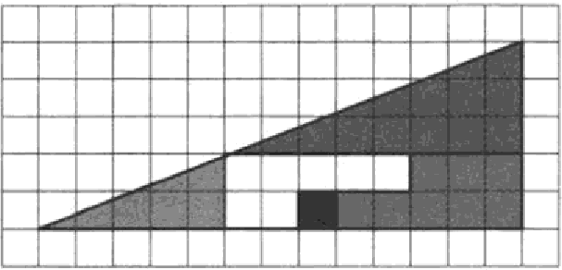

Есть легенда, что когда королева Виктория прочла сказку про Алису, она пришла в восторг и потребовала купить ей все сочинение этого аеликого фантазера. Приказание было выполнено — ей принесли толстую пачку книг по математике. Наверное, это только легенда — ведь пока Доджсон писал книжки по математике, Кэррол написал не так уж мало стихотворений и ко- ротких рассказов и даже книгу «Дневник путешествия в Россию 1867 г.». Правда, дневник был издан только после смерти автора.

В отличие от треугольников и трапеций, площади комнат и участков, как правило, известны из планов БТИ (бюро тех- нической инвентаризации), планов застройки и т.п. К сожа- лению, ошибки в этих планах встречаются часто. Наверное, потому, что специалисты БТИ — люди, и им свойственно ино- гда делать математические ошибки.

Задача 127. Вычислите площадь участка оо данным рисунка.

21

Задвчв 128. Вьшислите площадь квартиры по данным рисунка.
Все раомеры давы в метрах.
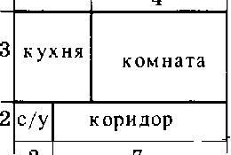
4

3 xH хомпата
2 с/у к оридор 2 7

Сравненне площадей
Иногда площади удается легко сравнить. Удобнее всего видеть части площадей в обычном треугольнике или паралле- лограмме.
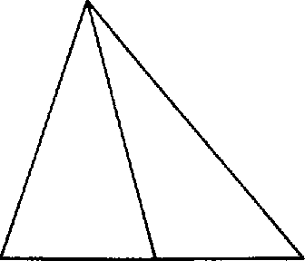
Медиана разбивает треугольник на два треугольника, рав- нык по площади (равновеликих).

Задача 129. В треугольнике ABC отрезок СМ — медиана. Пло- щадь C!MA равна 7. Найдите площадь треугольника ABC.

Задача 130. В треугольнике ВВС точка М — середива ТВ, а точка К середина BY. Во сколько раз площадь MKB меньше площади треугольника ABC?
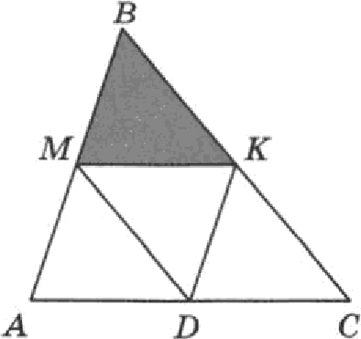

Чтобы понять, во сколько раз площадь треугольника MKB меньше площади треугольника ВВС, достаточно рассмотреть рисунок, на котором точка D — середина MC и треугольник ABC оказался разрезанным на 4 одинаковых треугольника.

Задаиа 131. Во сколько раз уменьшится площадь треугольни- ка, если все его размеры уменьшатся в три раза?

Изменение пяощадей и объемов при изменении размеров фигур

Описанные в трех предыдущих задачах законы изменения площадей не зависят от формы фигуры. Если фигуру совер- шенно произвольной формы увеличить вдвое (по длине и ши- рине), то ее площадь вырастет в 4 раза. Пояснить это обстоя- тельство можно рисунком. Сначала фигура растягивается вдвое по ширине: а потом — по высоте. Каждый раз ее пло- щадь увеличивается в 2 раза. Итого— в 4 раза.

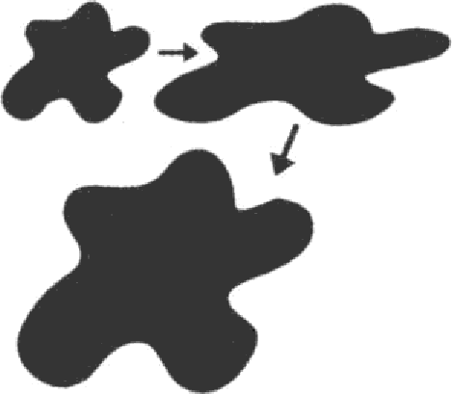

Если размеры увеличиваются в m раз, то площадь растет в m 2 pao. Например, в одном километре 1000 метров. Это зна- чит, что в одном квадратном километре 10002 = 1 000 000 (миллион) квадратных метров.
С объемами дело обстоит похожим образом. Если тело (фи- rypy в пространстве) увеличить вдвое (по длине, ширине и вы- соте), то площадь поверхности увеличится в 4 раза, а объем
в 8 раз.

В магазинах продаются коллекционные модели автомоби- лей. Они точно оовторяют форму оригинала.
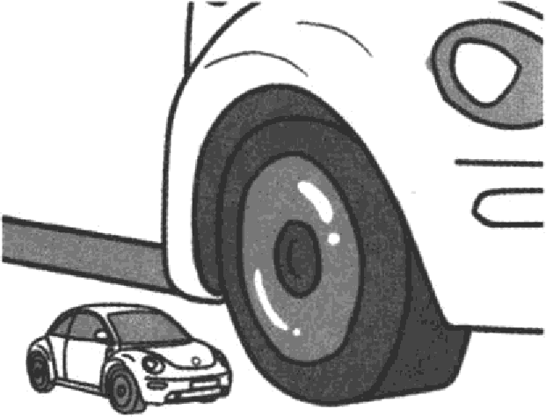
Зада•та 132. Какой длины должна быть модель автомобиля, если она в точности повторяет в масштабе 1:30 автомобиль длиной 5 м 10 см?

Решение. 6 м 10 см это ровно 510 см. 510 : 30 = 17 (см).
Овіаеві: 17 см.

Задача 133. Сколько должна была бы весить такая модель (см. oaдauy 132), если бы она повторяла оригинал не толь- ко внешне, но и во всех деталях, включая материалы7 Счи- тайте, что вес настоящего автомобиля 1200 кг.

Решение. Настоящий автомобиль ровно в 30 раз длиннее, шире и выше своей игрушечной копии. +Сожмем» автомо- биль в 30 раз во длине, оатем по ширине и, наконец,
по высоте. Bceгo он •сожмется» в SO SO- 30 — 27 000 раз. Во столько pao должна уменьшиться масса:

1200:2T000= 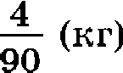
Ответ: 44 грамма.
= 44

Игрушечный, но «как настоящий» автомобильчик длиной 17 см должен весить примерно 44 грамма. Но в реальности та- кая модель весит гораздо больше — примерно 150—200 г. Как объяснить такой парадокс?

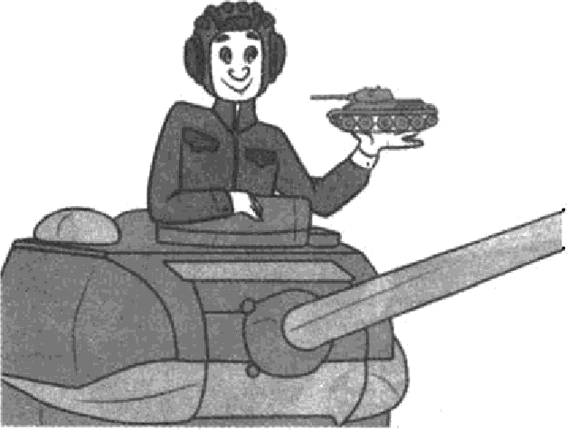
Задаяа 134. Средний' танк Т-34 весит 26 тонн. В магазине продается металлическая модель танка в масштабе 1:20. Сколько килограммов должна была бы весить такая мо- дель, если бьІ она абсолютно точно повторяла все детали настоящего танка?
Площадь и объем фигуры зависят от ее размеров и формь‹. Но если форма неизменная, то площадь поверхности растет пропорционально квадрату размеров фигуры, а объем — пропорционально кубу. Если вдуматься, ни- чего удивительного нет: площадь измеряется в квадратных единицах, а объем — в кубических.
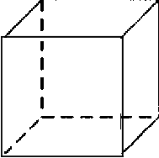
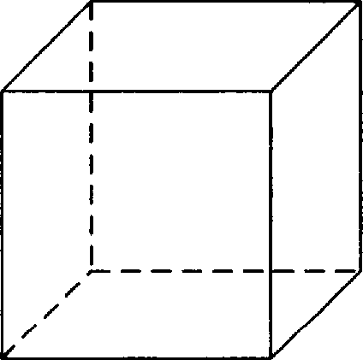
+ Рлаоомерная оценка» площадей и объемов требует навы- ка. Без подготовки в оценке площади легко ошибиться. На рисунке два кубика. Один больше другого. Предположим, что объем малого куба равен 1000 куб. см. Попробуйте прикинуть объем большего куба.

Средний танк это не в смысле, что мы рассматриваем наной-то усредпенпый танк. До шестидесятьт х годов XX века танки классифиqи- ровались по мощности брони и вооружения. Были танки легкие, средние и тяжелые.

Если ваш ответ: меньше 2000 куб. см, то вы отиблись подвел глазомер, который умеет хорошо оценивать изменение размеров, но не объемов. Примерно так же плохо дела обстоят и с глазомерной оцеRкой площадей.
Падаии
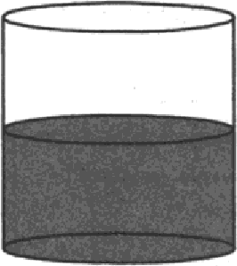
Задача 135. Уровень воды в сосуде дилиндрической формы достигает h ——20 см. Какого уровня будет достигать вода, если ее пережить в другой такой же сосуд, у которого радиус основания в полтора раза мепьше, чем у первого? Ответ дайте в сантиметрах.
Задача 136. Однородный шар диаметром 3 см весит 81 грамм. Сколько граммов весит шар диаметром 2 см, изготовлен- ный из того же материала?
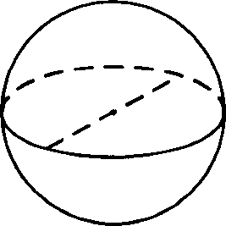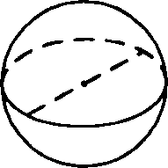

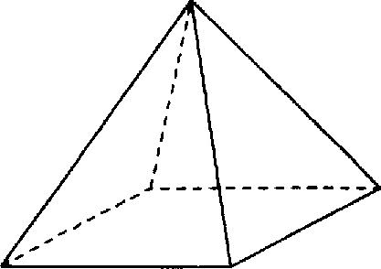
Задача 137. Пирамида Xeooca имеет форму правильной четы- рехугольной пирамиды, сторона основания которой равна 230 м, а вьтсота — 147 м. Сторона основания точной му- пейной копии этой пирамиды равна 46 см. Найдите высоту музейной копии. Ответ дайте в сантиметрах.

9T

Задача 138. Две кружки имеют цилиндрическую форму. Пep-
ВВЯ ItJ3 ШItB ВТЈЗО£І ШИЈЭ£1 ВТОЈЭОЙ , & ВТОЈЗВЯ — В ПОЛТОЈЗ8 ЈЭІ1З&
выше первой. Во сколько раз объем первой кружки больше объема второй?
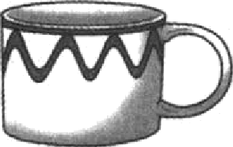
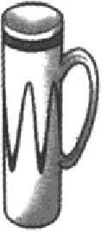

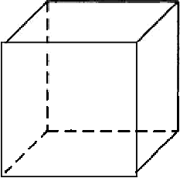
3afIa•ra 139. Во сколько paa увеличится объем куба, если все его ребра увеличить в пять раз?

Карты и масштабы.
Что больше — Гренландия или Австралия?
К географическим картам все привъікли. Все понимаязт, как пользоваться ими, и понимают, что такое масттаб. На самом деле географяческая карта полна неожиданностей, свя- занных с искажением масштаба.
В XVII в. обнаружилось, что маятниковые часы на экваторе ходят медлен- нее, чем в Париже. Сэр Исаак Ньютон объяснил это тем, что на экваторе си- ла тяжести меньше, чем вблизи полюсоs, и Земля немного «сплюснута» с полюсов, своей формой напоминая мандарин. Ньютон даже примерно прикинул, насколько расстояние от центра Земли до полюса меньше, чем до экватора.
Французская академия наук поручила проверить правильность рассу›кде- ний Ньютона директору Парижской обсерватории Джованни Кассини. По- сле подсчетов Кассини объявил, что Ньютон не прав: Земля не сплюснута, как мандарин, а вытянута, как лимон. Ньютон стоял на своем. Ученый спор
98

В 1735 г. были снаряжены две экспедиции. Одна — в Перу, другая — в Ла- пландию. После обработки результатов выяснилось, что Земля все же больше похожа на мандарин, чем на лимон. Ньютон оказался прав. Занятно другое — в своих расчетах Кассини ошибался меньше, чем Ньютон.
Возможно, описывая войну тупоконечников и остроконечников, Д›конатан Свифт больше вдохновился спором между сторонниками теорий мандари- на и лимона, чем войнами между католиками и гугенотами, как принято счи- тать.
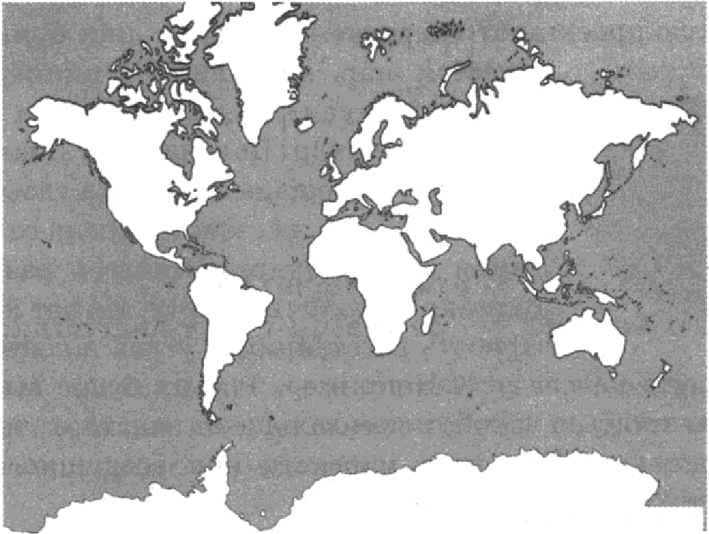
Посмотрите на географииескую карту. Гренландия по площади кажется намного больше, чем Австралия. Но на са- мом деле площадь Австралии примерно втрое больше. Дело в том, что любая географическая карта имеет искажения — не удается переложить поверхность круглой планеты' на пло- скую бумагу так, чтобы равные расстояния изображались равными расстоявиями. Приходится чем-то жертвовать.

1:35B70OO0O

Например, па карте, которую мы здесь изобразили (проекция Меркатора), сохрани ются углы, НО ЈЗіІССТОЯїlИЯ И ПЛОЩАДИ ИС- кажаются — чем дальше от экватора, тем сильнее искажения. В углу карты написано — масштаб 1:358 700 000, то есть в од- ном сантиметре 3587 километров. Как это понять? Это — oc-
’ Земля почти круглая, во не совсем круглая. Тело, имеіощее форму Земли, называется геоцд. В природе существует единствепный геоид сама Пемля.

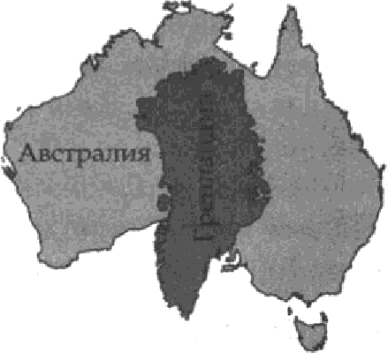
новной масштаб. Он будет верным на экваторе. Чем дальше от экватора — тем меньше следует полвгаться на масштаб. Россия выглядит на этой карте намного больше, чем выглядела бы на глобусе с тем же масштабом. А Северный и Южный поліосы на таной карте вообще иообразить невозможно.
Считается, что на масштаб мировой карты (такой, как на рисунке) можно полагаться более-менее в узкой полосе вдоль экватора (315°). На широте Nосквы или Санкт-Петербурга масштаб будет уже не 260 км в 1 сантиметре, а вдвое крупнее — примерно 130 км в одном сантиметре.
Бывают другие проекции. Например, равновеликие opo- екции изображают равные площади на аемном шаре равными площадями на карте. Удобно сравнивать площади. Как сде- лать такую проекцию? + Павернем • глобус в лиет бумаги. Пo-
лучается шар, вписанный в цилиндр. Те-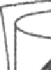 перь • перенесем • границы стран и морей с шара на цилиндр. Получается удивительное
свойство — площадь страны па глобусе ока- зывается такой же, как площадь ее изобра- жения на цилиндре. Осталось развернуть цилиндр — получим карту. Но вот па досто- верность расстояний и углов полагаться на
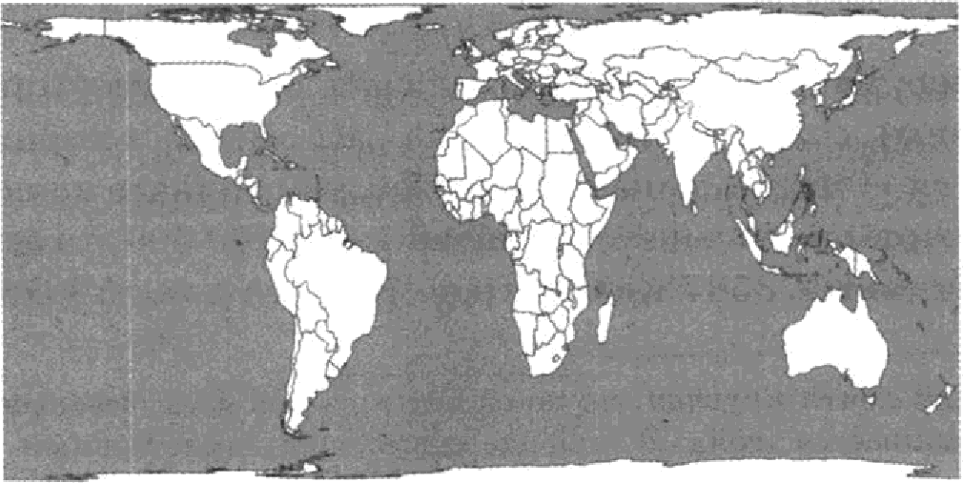
такой карте не следует. Например, Россия будет выглядеть очень длинной, но узкой, и чем дальше от экватора, тем силь- нее искажения. Штурман морского или воздушного судна предпочел бы другуіо карту.

Проекция сохраняет площади. Но чем дальше от экватора, тем сильнее иекажения.
Если мы хотим еоетавить верное наглядное представление о площадях, углах и раеетояниях на земной поверхности, лучше пользоваться не картами, а глобуеом.

Длина окружности и площадь круга
Мы понимаем, что площадь и объем фигуры зависит от ее размеров. Увеличим радиуе круга вдвое. Его площадь вырас- тет в 4 раза. Это евойство позволяет нам легко сравнивать площади кругов.
Но все же, чему равна площадь круга? Например, чему равна площадь круга радиуса 1? Больше трех, но меньше че- тырех. Точное значение равно к = 3,1415926...
Древние математики долго пытались найти дробь, равную площади единичного круга или длине единичной полуокружности. Совсем недавно (в XVIII веке) бы- ло доказано, что число п иррациональНО (ЧТО имеется в Bи/tУ — см. главу 2).
Другие пытались построить с помощью циркуля и линейки круг, площадь которого равна площа/t» единичного квадрата. Это тоже невозможно, опять же из-за природы числа п. Оказалось, что п не только не /tро бь, но даже и не комбинация корней из дробей, а это обстоятельство оказалось решающим. Задача получила название «Квадратура круга».
Площадь круга равна зN.

Задача 140. Найдите площадь круга, изображенного на ри- сунке.
Решение. Радиуе круга равен 5. Значит, площадь круга равна к 5' = 25a.
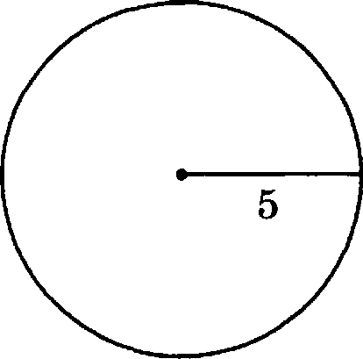
Ответ: 25a. Считая, что п = 3,14... , нахо,дим, что 253 = 25 3,14 = 78,5.

В публикации одного современного журналиста написано, что в случае взрыва Йеллоустоунской кальдеры' неминуемо наступит полнг›е разрушение в радиусе 50 000 км. Очевидно, журналист ошибся — диаметр всей Зенли в 4 раза мень- ше. Nожет быть, журналист неправильно что-то понял, а в виду имелась пло- щадь 50 000 кв. км? Тоже немало, но все же... Исходя из этого предположения, определите радиус круговой области предполагаеного разрушения.
Задача 141. Найдите площадь фигуры, иоображенной на ри-

сунке.
Решение. ФиF ра состоит иа круга радиусом 4, из которого
удален меньший круг радиусом 1. Получаем:
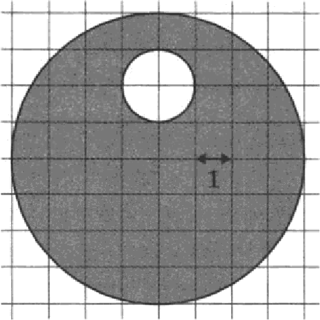
4' — -1' = 153.
Ответ: 15a.
Число п появляется в задачах и расчетах, связанных е круглыми телами — цилиндрами, конусами, шарами и их частями. И, разумеется, число к — постоянный персонаж в формулах, имеющих прикладное значение.
В 1897 году д-р Эдвин Гудвин предложил законодательному собрание шта- та Индиана закон, по сути устанавливающий, что п = 3,2. Предполагалось, что штат Индиана может пользоваться новым математическим знанием бес- платно, а весь остальной мир должен платить авторские.
«А BiII for an act introducinq а new mathematical truth and offered as а contri- bution to education to be used...»
В переводе наиболее интересная часть звучит так: •Билль, представляющий
новое математическое знание и вносящий вклад в образование для свобод-
Кальдера — кратер супервулкана. Кальдеры в диаметре могут дос-
тигать 20 км.

ного и бесплатного использования исключительно в штате Индиана, предла- гаемый к принятию официальным Законодательным Актом в 1897 году... Вы- числено отношение хорды к дуге окружности в девяносто градусов, каковое оказалось семь к восьми, и также отношение диагонали к стороне квадрата, каковое оказалось десять к семи, откуда вьітекает важнsій факт — отноше- ние диаметра окружности к ее длине есть четыре к пяти четвертым»,
Как раз отсюда и следовало бы, что длина окружности больше дианетра в

4 : = 3,2
4
раза, тО есть п = 3,2.

'

10

По поручению автора азакон» представмл в Генеральную Ассанблею штата Индиана некто Тейлор Рекорд. Считается, что Рекорд и другие законники штата мало что смыслилн в математике, и закон был бы принят, если бы не вмешался Сенат штата и лично профессор К. Уолдо, давший «экспертное заключение», как мы бы сказали сейчас.
Мы же думаем, что законодатели штата Индиана вовсе не были математи- чески безграмотны. Известно, что мистер Рекорд был лесоторговцем. Сле- довательно, ему часто приходилось вычислять объем поставленной на ры- нок древесины. Разумеется, даже небольшое увеличение числа я при продаже леса очень выгодно.
Полный текст 6илля на английском языке можно найти в интернете.
Площади и объемы некоторых многогранников Если пирамида и призма имеют одинаковое основание и вы-
соту, то объем пирамиды в три раза меньше объема оризмы.
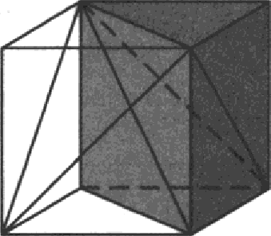
Этот факт легко увидеть на риеунке, где куб разбит на 6 пирамидок одинакового объема: у них одинаковые по площади основания (половинът граней куба) и одинаковые высо- ты — ребра куба. Для наглядвости раскра- шены только три пирамиды, занимающие

половИиу куба. Возьмите цветные каравдаши и ради пользы и развлечения обведите ребра еще трех пирамид.
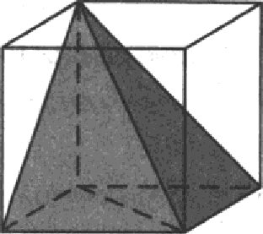
Если объем куба 1, то о0ъем каждой из

шести пирамид 1
6”
Объединяя теперь две

подходящие пирамидки в одну (так, чтобы их основания вместе заполнили квадратную грань куба), видим, что объем этой вовой

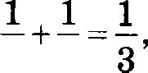
пирамиды равен
6 6
то есть ровно трети объема куба.

Это соотношение сохраняется для любой пары «призма- пирамида» . Нужно только, чтобы основания и высоты были одинаковы.
Задача 142. Дан параллелепипед ABCDA,Zi,C D„ объем кото- рого равен 48. Найдите объем пирамиды AA,Zi BD.

Формулы площадей и объемов тел вращения
Можно заметить, что цилиндр в некотором смысле устроен так же, как призма, — имеются параллельные основания и боковая поверхность, которую можно составить из парал- лельных друг другу отрезков одинаковой длины. Можно даже сказать, что призма — это частный специальный вид цилинд- ра с многоугольным основанием. Поэтому и формулы вычис- ления объемов призмы и цилиндра одинаковы — площадь ос- нования умножается на высоту.
Такая же аналогия ваблюдается между конусом и пирами— дой — имеется основание и выделенная вершина, которая co- единена отрезками со всеми точками на границе основания. И формулы объемов похожи и у пирамиды, и у конуса объем в три раза меньше произведения основания и высоты.
Стало быть, если конус вписан в цилиндр, его объем в три раза мевьше объема этого цилиндра.
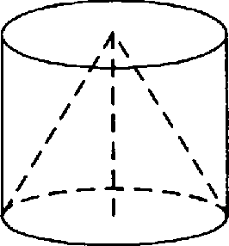

Задача 143. В цилиндр вписан конус. Найдите объем фигуры, оаключенной между поверхностями цилиндра и копуса, если объем конуса равен 8.
Решение. Объем цилиндра равен 8- 3 = 24. Значит, фигура
вне конуса, новнутри цилиндра имеет объем 24 — 8 = 16.
Omaem: 16.
То ли в справочнике киТобоя 1960-x годов, to ли в научной статье 1935 года была формула для вычисления объеиа тела кита. В формуле, конечNо, уча- ствовало число п. Самое трудное, вероятно, состояло в объяснении смысла х. Утверждается, что авторы справочника (статьи) просто предложили счи- тать, что для гренландских китов число п равно 3.
' '"
' ” " " '
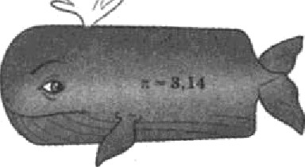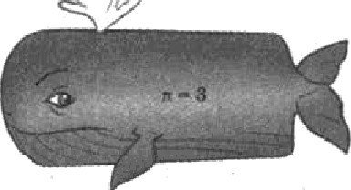
Другие источники утверждают, что справочник полагает для гренландских китов п = 3,14. В любом случае можно предположить, что для синих китов п не такое, как для гренландских, а для кашалотов — тоже отдельное «ка- шалотное» я.
История про китов хрестоматийна, но всякие основания ее правдоподобно- сти утрачены. Авторы были бы признательнsі читателю, если бы у того на- шлись безусловные подтверждення истинности этой истории, а лучше оригинальнвій текст издания.
Задапа Архнмеда
Интересно, что произойдет, если в эту конструкцию доба- вить еще полушар, который вписан в цилиндр, но описан око- ло конуса.
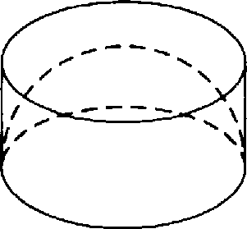
Представим, пто в цилиндр вписан полушар. Если предста- вить трудно, вообразите, пто в кастрюлю положили половину арбуза, который в точности подошел и по ширине, и оо высоте.

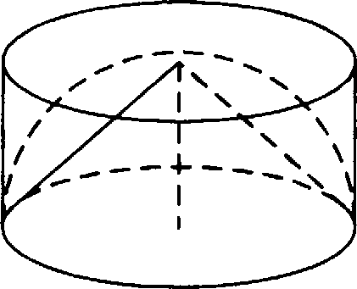
Теоерь вообрааите, что в тот же цилиндр впиеан конуе (в ту же кастрюлю поставили воронку подходящего размера)
Если объем конуеа равен 1, то оказывается, объем полу- шара равен 2, а объем цилиндра равен 3. Получается, что объ- емъі кояуеа, полуиіара и цилиндра одинакового радиуса (и та- кой же высоты), отноеятея как 1:2:3.
Иначе это утверждение звучит так: объем конуса в точно- сти равен объему, заключенному между поверхноетями кону- са и полушара, и в точности равен объему, заключенному ме- жду поверхностями полушара и цилиндра.
Считается, что впервые обнаружил этот факт Архимед.
Неизвестно, какое именно доказательство дал (и дап ли) Архинед факту про отношение объемов конуса, полушара и цилиндра. Известно, что он завещал вырезать чертеж к этой задаче и полученный результат на надгробном камне своей могилы. Это было сделано, несмотря на все политические обстоятель- ства того времени. До наших дней этот камень, к сожалению, не сохранился.
3aдaяa 14d. В цилиндр впиеан конус. Найдите объем конуса, если объем цилиндра равен 36.
Решение. Поскольку конус вписан в цилиндр, выеота ко-
нуса в точности равна выеоте цилиндра, и радиуеы их рав- ны. Можно воспользоваться формулами объемов:
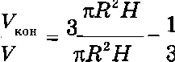
1

А можно веоомнить задачу Архимеда — объем впиеавного в цилиндр конуса втрое меньше объема цилиндра:
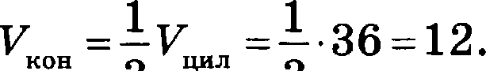
Ответ. 12.
Что изменится, если в цилиндр вписан конуе и шар цели- ком, а ве noлyuiap?

Задача 145. В цилиндр объемов 3 вписаны конус и шар. Най- дите объем шара и объем конуса.
Решение. Радиусы цилиндра, конуса и шара одинаковы и равны Я. Высоты цилиндра и конуса одинаковы и вдвое больше радиуса: Н —— 2Я. Можно воспользоваться форму- лами из таблицы и найти по очереди отношения объемов цилиндра и шара, цилиндра и конуса (или шара и конуса).
Можно рассуждать иначе. Если конус вписан в полушар, вписанный в цилиндр, то отношение их объемов известно:
нон • полуш • цнл ' .2 . °

В нашем случае каждое из тел «удваивается» — цилиндр и конус вдвое «віятягиваются» , от чего их объемы становят- ся больше в 2 раза. Полушар заменяется шаром того же радиуса, отчего объем его также удваивается. Пначит, от- ношение объемов прежнее: Гg,ц p ' 1:2:3. Поэтому объем шара равен 2, а объем ковуса 1.
Ответ: 2 и 1.

Задача о поясах
и снова нартографическая проекция
Разговаривая о географических картах и искажениях на них, мы отмечали одно свойство. Если • завервуть» глобус (шар) в лист бумаги, как на рисунке, и спроектировать гори- зонтально очертания материков, морей и островов с шара (глобуса) на поверхность получившегося цилиндра, то площа- ди сохраняются (см. стр. 99—100). То есть фигура на шаре бу- дет изображаться фигурой той же площади на цилиндре. Увы, при этом форма фигуры пострадает. Откуда это следует?

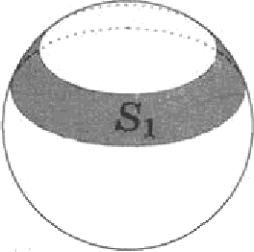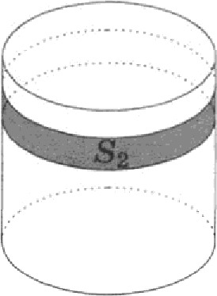
Не вдаваясь в подробности (не доказываем!), скажем лишь, что это следует из следующего факта про цилиндр и вписав- ный в него шар. Еели провести две плоскости, перпендику- лярные оси цилиндра, то они «вырежут» на цилиндре и на шаре два пояса. Один пояс — цилиндрический, а другой шаровой. Площади этих поясов будут равны, как бы мы ни проводили параллельные плоскости.

Задачи к главе 5
Задапа 146. Дачный участок имеет форму прямоугольника со сторонами 22 метра и 30 метров. Хозяин планирует обнести его забором и разделить таким образом на две части, одна из которых имеет форму квадрата. Найдите общую длину забора в метрах.

22 м
30 м

Задаиа 147. Дачный участок имеет форму прямоугольника, стороны которого равны 50 м и 40 м. Дом, расположенный на участке, имеет форму квадрата со стороной 9 м. Найдите площадь оставшейся иасти участка. Ответ дайте в квадратных метрах.
50 м
9 м

40 м

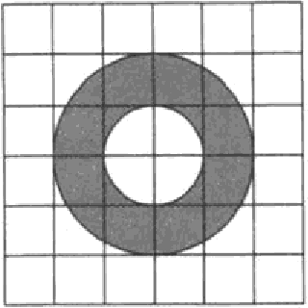
Задв•іа 148. На клетчатой бумаге нарисованы два круга. Площадь внутреннего вруга равна 27. Найдите площадь заштрихованной фигуры.

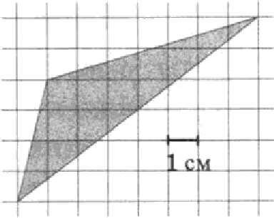
Задача 149. Найдите площадь треуголь- вика, иоображенного на клетчатой бу- маге с размером клетки 1 см х 1 см (см. рис.). Ответ дайте в квадрвтных сантиметрах.

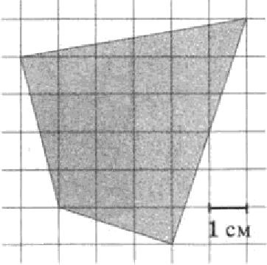
Задаяа 150. Найдите площадь четырех- уюльника, иоображенною на клетчатой бумаге с рвлмером клетки 1 см х 1 см (см. рис.). Ответ дайте в квадратных сантиметрах.

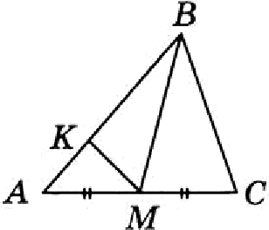
Задача 151. В треуголънике ABC проведе- на медиана BM, ив стороне AB взята
точка К так, uтo АК = ГАВ. Площадь
треугольника AMK равна 2. Найдите
плолц ътреуголъникаА8С.
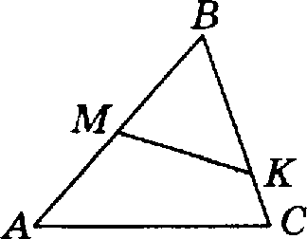
Задача 152. В треугольнике ABC на сторонах AB и BC охыече- ны точки if и К соответствєнно так, что BM: AB —— 1:2, а BK.-BC —— 2:3. Во сколько раз площадь треугольника ABC больше площади треугольника MBK7

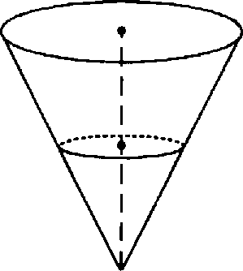
Задача 153. В сосуде, имеющем форму конуса, уровень жидкости достигает
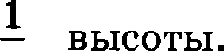 Объем жидкости равен

2
60 мл. Сколько миллиметров жидко- сти нужно долить, чтобы полностью наполнить сосуд?
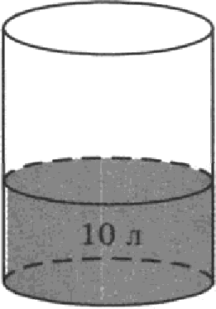
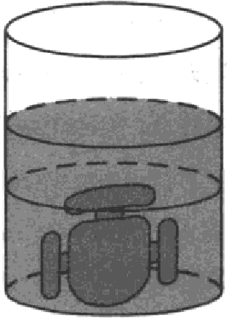
Задача 154. В бак, имеющий форму цилиндра, налили 10 л воды, а затем погрузили в воду деталь. Уровень воды в 6a- ке поднялся в 1,6 раза. Найдите объем детали. Ответ дайте в пубических сантиметрах, зная, что в одном литре 1000 кубических сантиметров.
Задвиа 155. Найдите объем пpa-
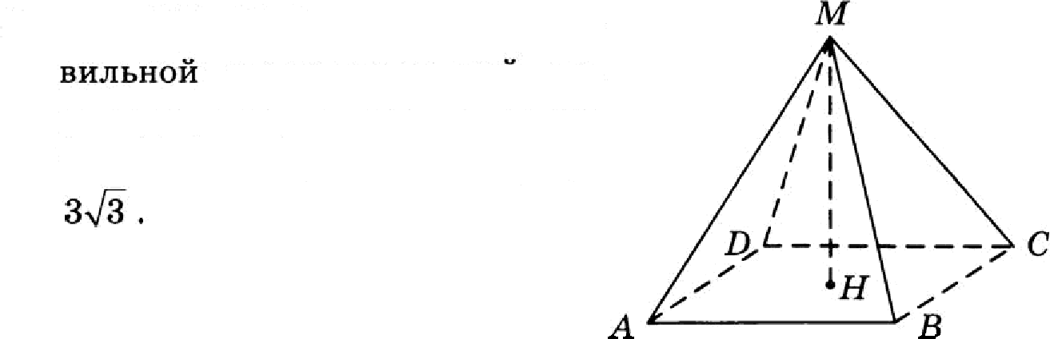
четырехугольнои пи- рамиды, сторона основания ко- торой равна 6, а боковое ребро

Задача 156. Объем конуса равен 96п, а его высота равна 8.
Найдите радиус основания конуса.
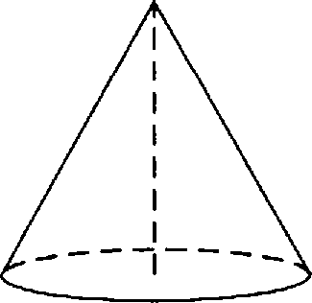

Зада•іа 157. Объем ковуса равея 256. Череа точку, делящую высоту ковуса в отношении 1:3, считая от вершины, пpo- ведена плоскость, параллельвая основанию. Найдите объ- ем ковуса, отсекаемого от данного конуса проведенной

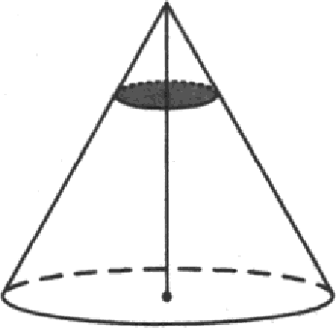
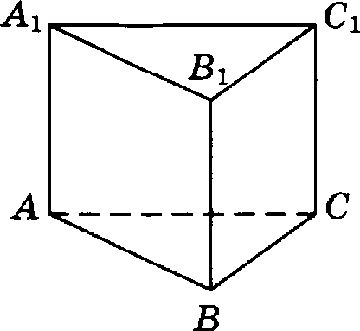
Задаяа 158. Сторона основания правильной треугольной оризмм ABCA В С равна 1, а высота этой призмы равна 233 . Найдите объем приомы ABCA,B С,.

Задаяа we. Прямоугольный параллелепиоед описан около цилиндра, радиус основания и вмсота которого равны 2. Найдите объем параллелепипеда.
